附件1：
个人信息维护指南

第一步：通过智慧校园进入教务系统
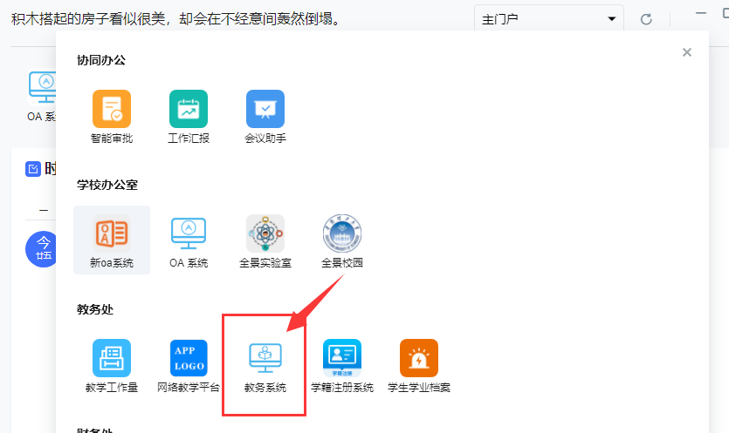
第二步：信息维护-个人信息修改申请
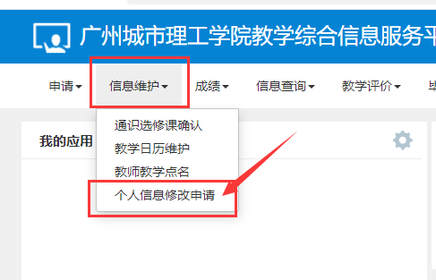

第三步：右上角申请
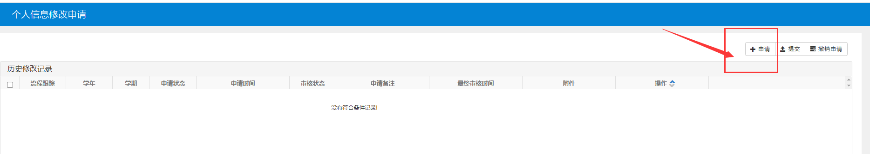
第四步：教师通讯信息-电子邮箱-提交申请，点击提交申请就修改完成（请尽量使用学校邮箱或QQ邮箱）
